МІНІСТЕРСТВО ОСВІТИ І НАУКИ УКРАЇНИ

Н А К А З

_14._06.__ ____ 2016 | м. Київ | № _668_____

Про проведення
всеукраїнського конкурсу
«Учитель року - 2017»

На виконання Указу Президента України від 29 червня 1995 року № 489 «Про всеукраїнський конкурс «Учитель року», відповідно до Положення про всеукраїнський конкурс «Учитель року», затвердженого постановою Кабінету Міністрів України від 11 серпня 1995 р. № 638,

НАКАЗУЮ:

- Провести у 2016/2017 навчальному році всеукраїнський конкурс «Учитель року - 2017» (далі – Конкурс) у таких номінаціях: «Біологія», «Інформатика», «Музичне мистецтво», «Початкова освіта».
- Утворити центральний оргкомітет Конкурсу в складі згідно з додатком 1.
- Центральному оргкомітету Конкурсу до 01 вересня 2016 року підготувати пропозиції щодо складу фахових журі третього (заключного) туру Конкурсу в номінаціях, передбачених пунктом 1 цього наказу.
- Департаментам (управлінням) освіти і науки обласних, Київської міської державних адміністрацій до 06 березня 2017 року надіслати інформацію про підсумки проведення першого та другого турів Конкурсу за формою згідно з додатком 2 на адресу Інституту модернізації змісту освіти (вул. Митрополита Василя Липківського, буд. 36, каб. 317, м. Київ, 03035).
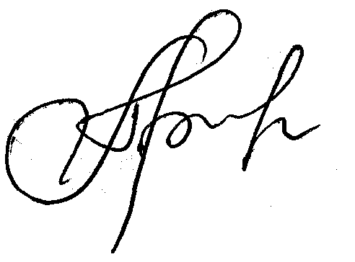
- Контроль за виконанням цього наказу покласти на заступника Міністра Хобзея П. К.

Міністр Л. М. Гриневич
Додаток 1
до наказу Міністерства
освіти і науки України
_14.06.2016_ № _668__

СКЛАД

центрального оргкомітету

всеукраїнського конкурсу «Учитель року - 2017»

Хобзей  Павло Кузьмович | заступник Міністра освіти і науки України, голова центрального оргкомітету
Завалевський  Юрій Іванович | в. о. директора Державної наукової установи «Інститут модернізації змісту освіти», доктор педагогічних наук, заступник голови
Топузов  Олег Михайлович | директор Інституту педагогіки Національної академії педагогічних наук України, академік, доктор педагогічних наук, професор, заступник голови (за згодою)
Бєскова  Наталія Володимирівна | начальник відділу змісту освіти, мовної політики та освіти національних меншин департаменту загальної середньої та дошкільної освіти Міністерства освіти і науки України
Бобкова  Олена Степанівна | завідувач відділу координації методичної роботи Комунального вищого навчального закладу Київської обласної ради «Академія неперервної освіти»
Калюжна  Олена Володимирівна | головний редактор видавництва педагогічної преси та літератури «Шкільний світ» (за згодою)
Короденко  Максим Володимирович | головний редактор газети «Освіта України» (за згодою)
Кудренко  Богдан Віталійович | головний спеціаліст відділу змісту освіти, мовної політики та освіти національних меншин департаменту загальної середньої та дошкільної освіти Міністерства освіти і науки України
Лотоцька  Алевтина Вікторівна | головний спеціаліст відділу змісту освіти, мовної політики та освіти національних меншин департаменту загальної середньої та дошкільної освіти Міністерства освіти і науки України
Марушенко  Ірина Михайлівна | заступник директора з навчально-виховної роботи спеціалізованої школи І-ІІІ ст. № 31 м. Києва з поглибленим вивченням предметів природничо-математичного циклу
Опаренюк  Галина Андріївна | завідувач лабораторії біології та екології Комунального вищого навчального закладу «Вінницька академія неперервної освіти»
Приходько  Марина Іванівна | вчитель музичного мистецтва комунального закладу «Луцький навчально-виховний комплекс № 9 Луцької міської ради», переможець всеукраїнського конкурсу «Учитель року – 2013»
Рудюк  Роман Григорович | керівник освітніх програм компании «Майкрософт Україна»
Склярова  Галина Миколаївна | голова комітету з питань загальної середньої освіти Громадської ради при Міністерстві освіти і науки України, директор Білоцерківського колегіуму Київської області
Тихонова  Тетяна Валентинівна | доцент кафедри природничо-математичної освіти та інформаційних технологій Миколаївського інституту післядипломної педагогічної освіти, докторант Національного авіаційного університету, кандидат педагогічних наук
Фіцайло  Світлана Сергіївна | заступник начальника відділу змісту освіти, мовної політики та освіти національних меншин департаменту загальної середньої та дошкільної освіти Міністерства освіти і науки України

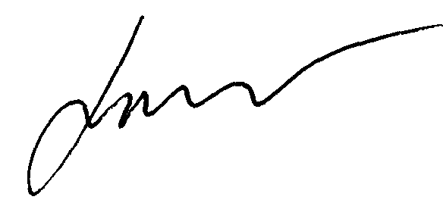

Директор департаменту загальної
середньої та дошкільної освіти Ю. Г. Кононенко

В. о. директора Інституту
модернізації змісту освіти Ю. І. Завалевський

Додаток 2
до наказу Міністерства
освіти і науки України
_14.06.2016___ № _668___

Інформація
про підсумки проведення першого та другого турів
всеукраїнського конкурсу «Учитель року - 2017»

№ | Номінація | Кількість  учасників  першого туру | Кількість  учасників  другого туру | Прізвище, ім’я, по батькові переможця другого туру, місце роботи, посада | Мобільний телефон,  е-mail переможця
1 | Біологія
2 | Інформатика
3 | Музичне мистецтво
4 | Початкова освіта
Усього

Директор департаменту загальної
середньої та дошкільної освіти Ю. Г. Кононенко

В. о. директора Інституту
модернізації змісту освіти Ю. І. Завалевський

